**通信原理第四次实验**

1. **实验目的与内容**









1. **实验操作与结果**

**9.1**

本实验要求验证抽样定理。

首先简述一下抽样定理的内容：

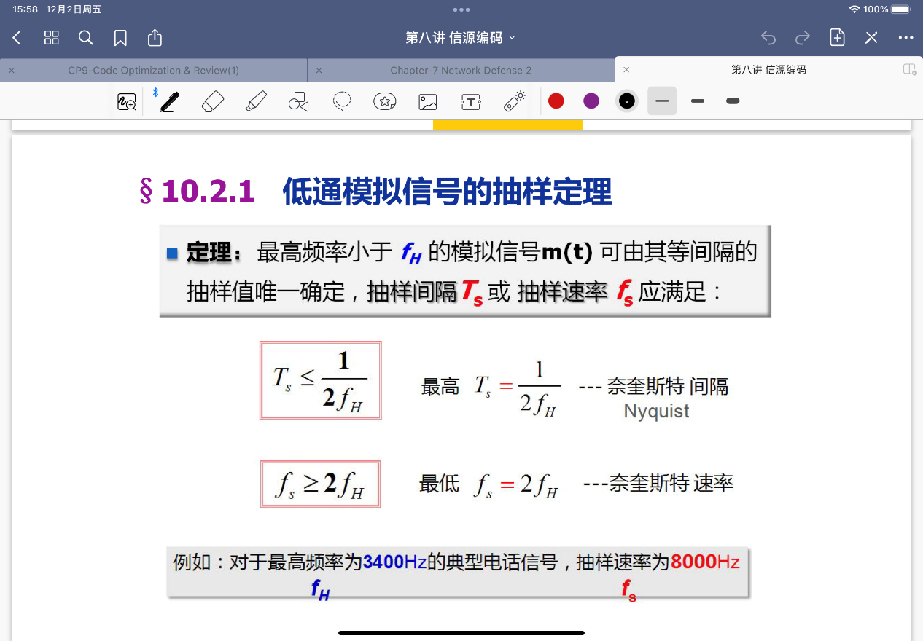

为了验证抽样定理，我们根据实验手册指导的内容以及上课所学，构建出系统如图所示：

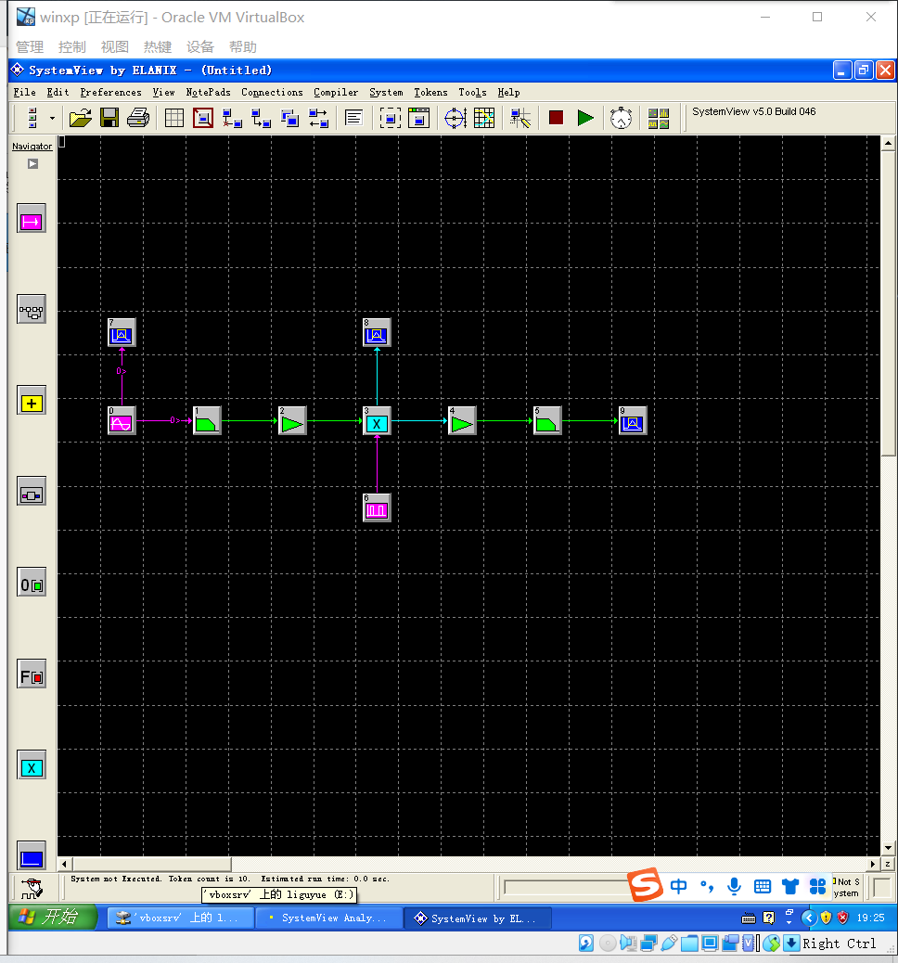

我们设置原始信号参数为1V,10Hz的正弦波信号，其波形如图：

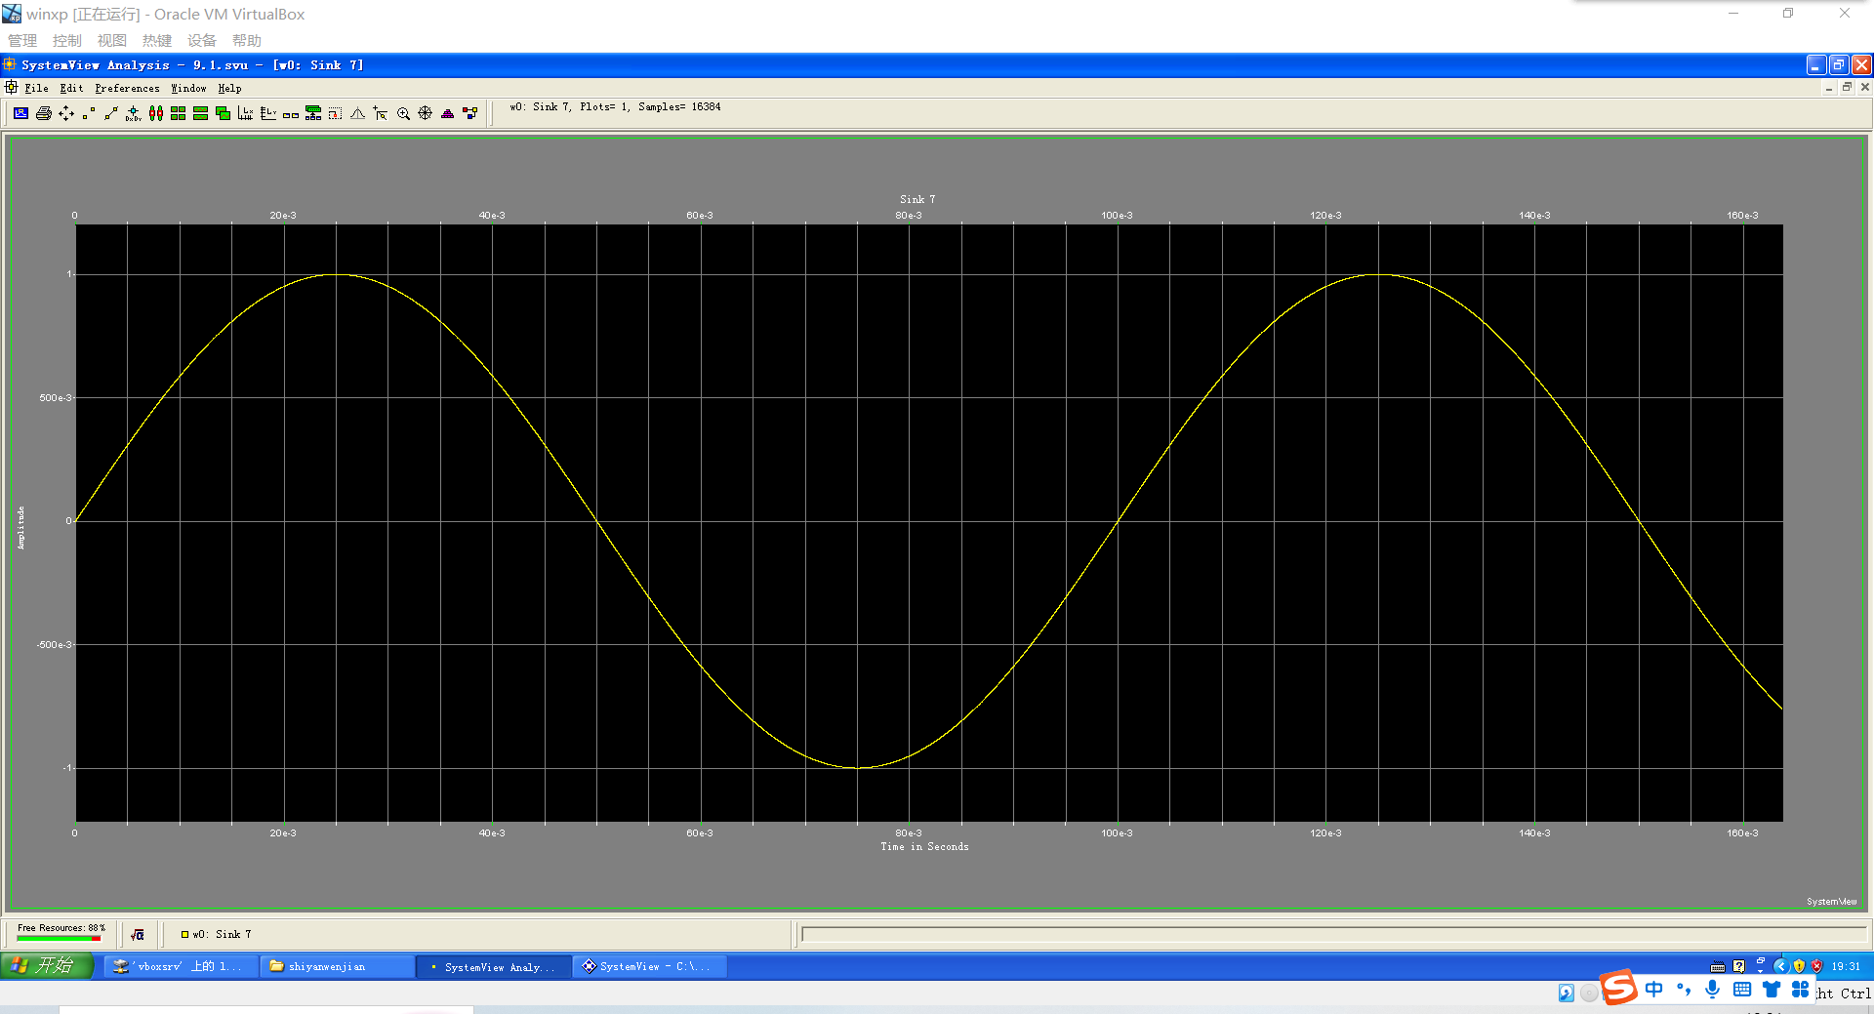

我们设置采样率为参数如下：

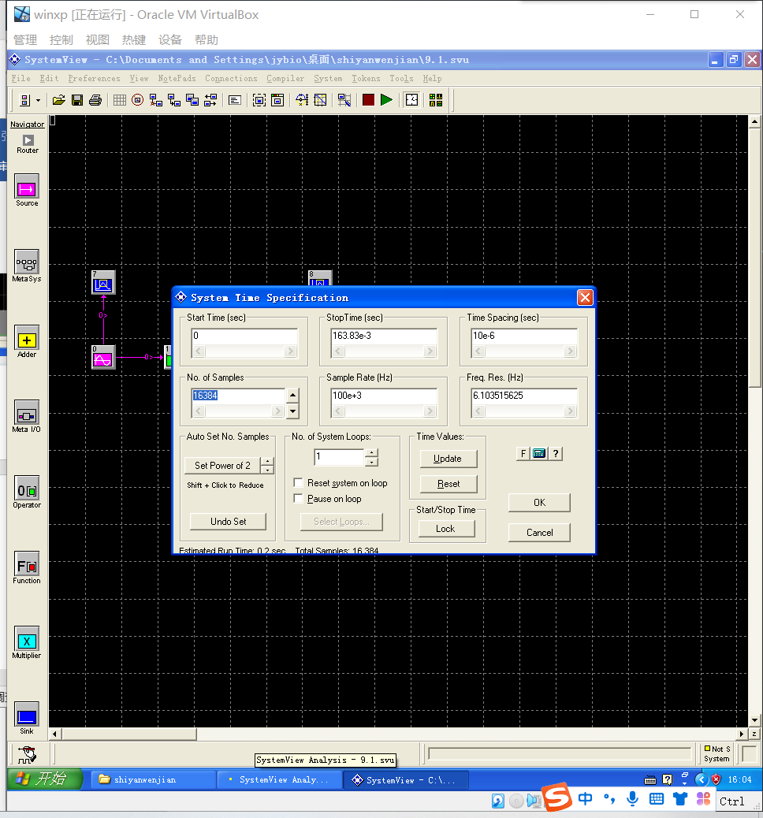

我们首先使用500Hz抽样信号，抽样过后的波形如图所示：

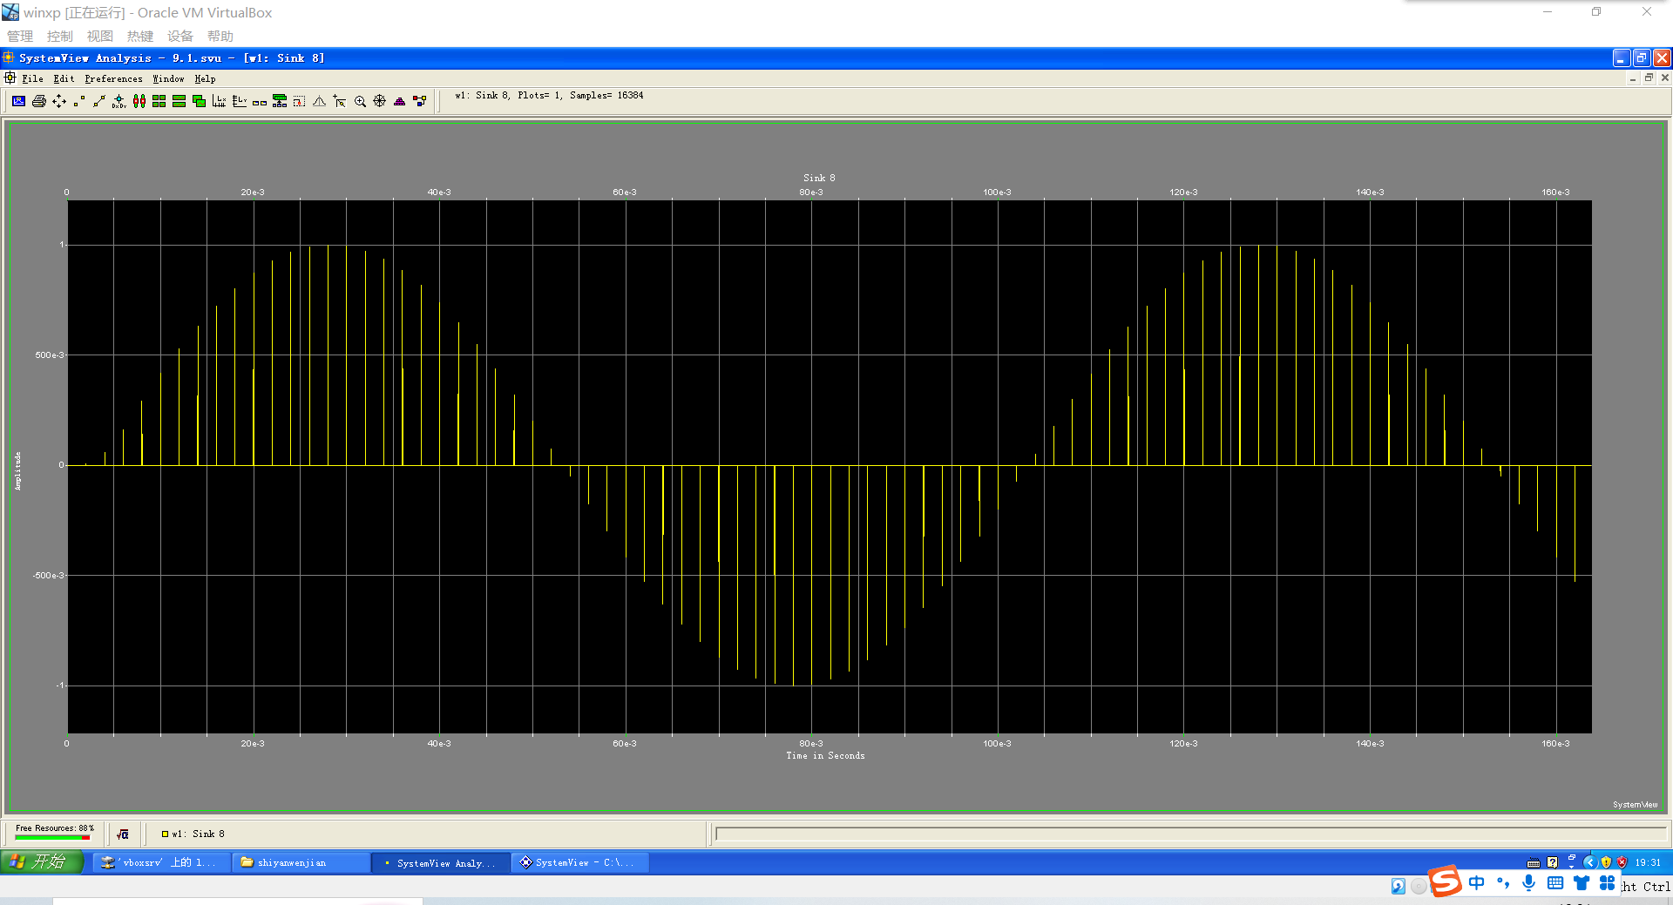

复原后的波形如图：

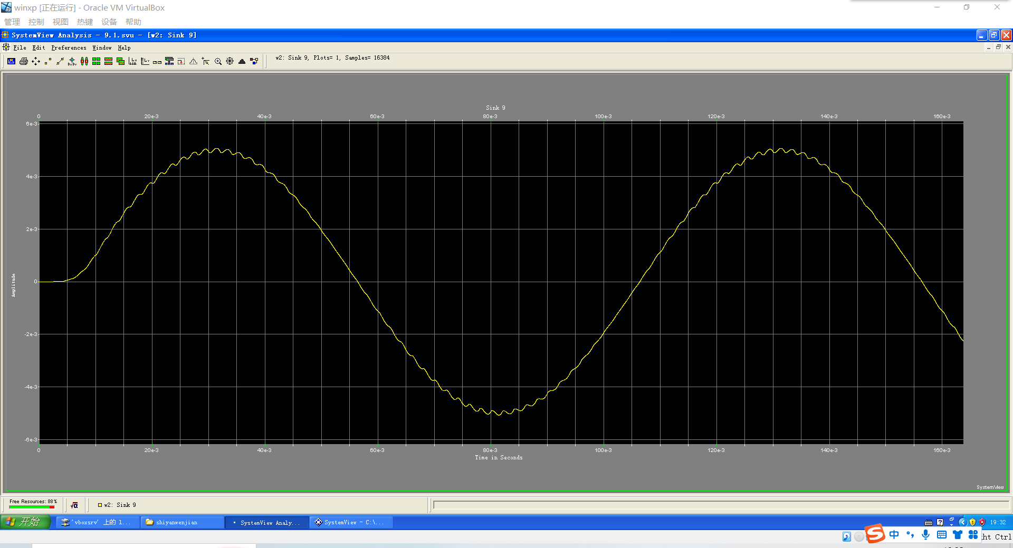

接着我们使用200Hz抽样，复原后的波形如图所示：

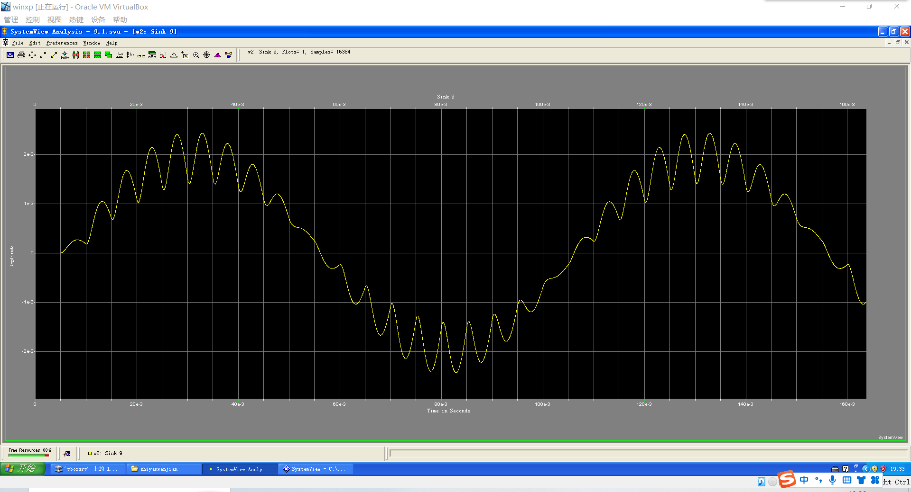

最后我们采用100Hz抽样，复原后的图像如图所示：

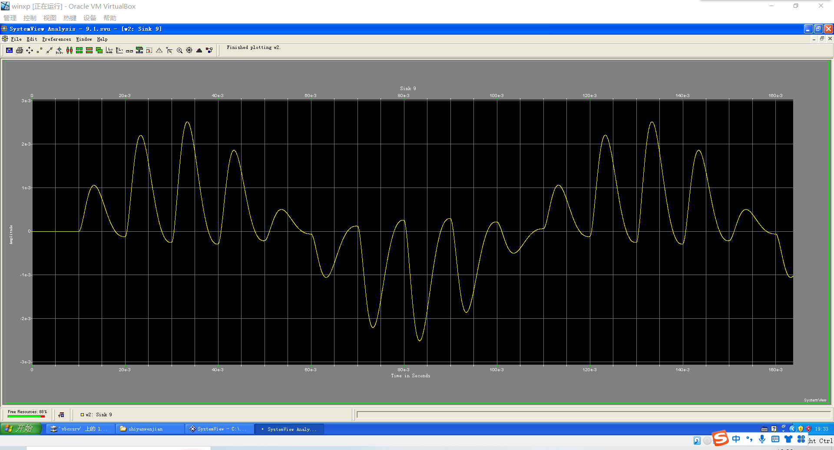

结果分析：

在500Hz和200Hz的情形下是满足抽样定理的，所以我们可以看出其波形复原之后基本与原始波形无异。同时我们也应该注意到，200Hz是奈奎斯特速率，相较于500Hz,使用200Hz时的波形恢复还是有一些扰动的。这也符合我们日常实际，选取的抽样频率往往是要比奈奎斯特频率要大的。

而100Hz因为不满足抽样定理，我们可以发现波形复原效果奇差，与原始波形相差较大。

**9.2**

本实验进行PCM的复现。

PCM的基本原理如图所示：

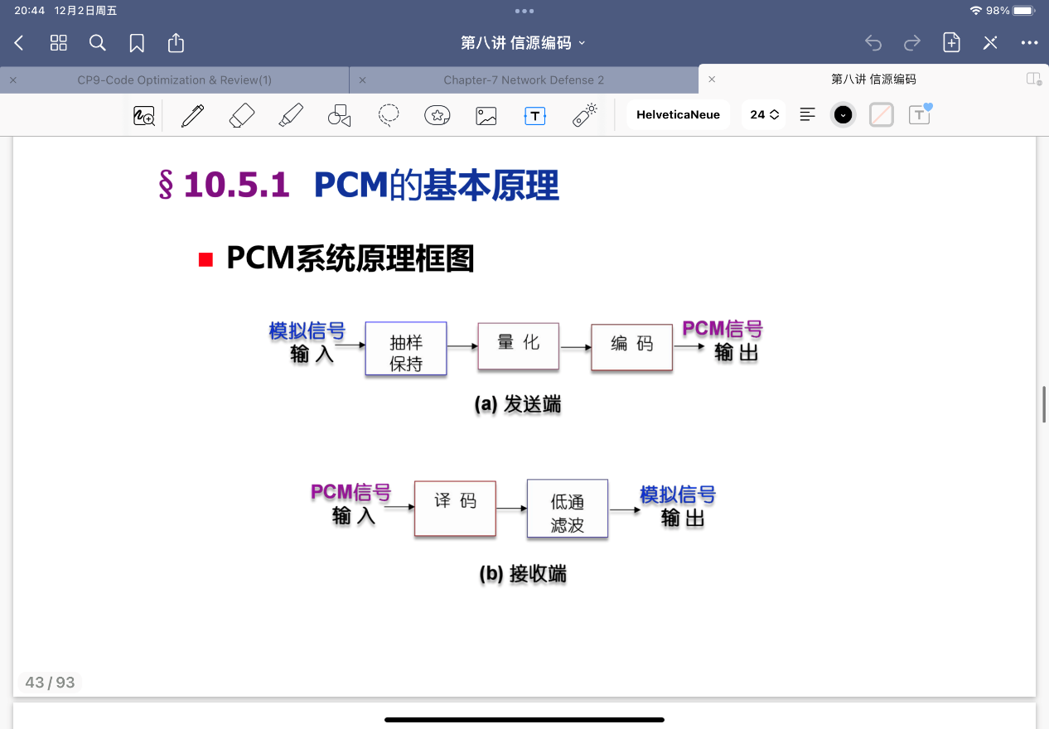

我们根据实验手册的指导和上课时的所学构建系统如下：

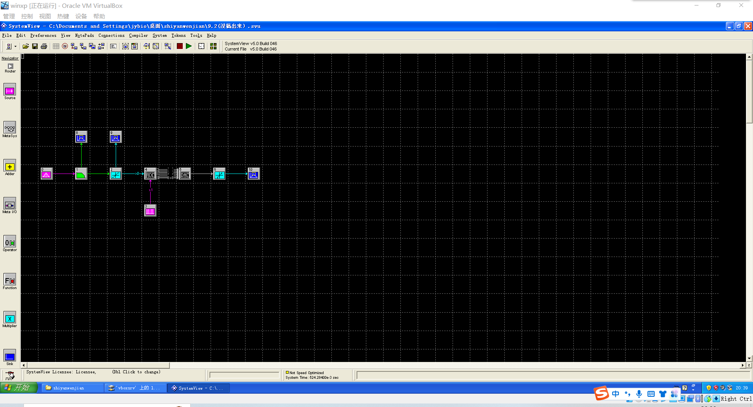

我们设置的系统采样率为：

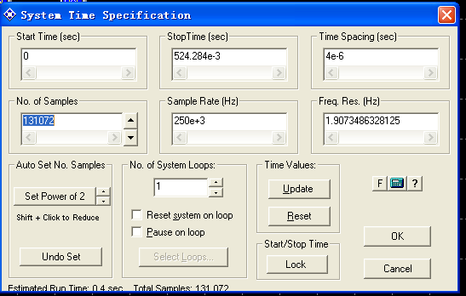

我们设置一个具有高斯分布的随机信号作为仿真用的模拟信号源，在信号源的后方放置一个巴特沃思低通滤波器，滤除高频分量。在滤波器右侧放置一个A律 13折线的压缩器对信号进行压缩，放置一个模数转换器，对压缩的模拟信号进行抽样量化，并编码为数字信号，根据PCM的要求，设定编码位数为8位，输出真假值为1和0， 阈值为0.5，最大最小输入为正负1.28v；并放置一个100Hz 的采样时钟信号对模拟信号进行抽样。由此可得出8位编码的PCM信号。我们放置一个数模转换器，将编码好的PCM信号重新还原为模拟信号。数模转换器的 参数设置与模数转换器基本相同，将模数转换器的8个数据位与数模转换器相对应的8个数据位相连，将数字信号送入数模转换器。放置一个扩张器，接收从数模转换器产生的经过压缩的模拟信号，并对其进行扩张，还原为原始信号，参数的设置与压缩器基本相同。

我们的原波形为：

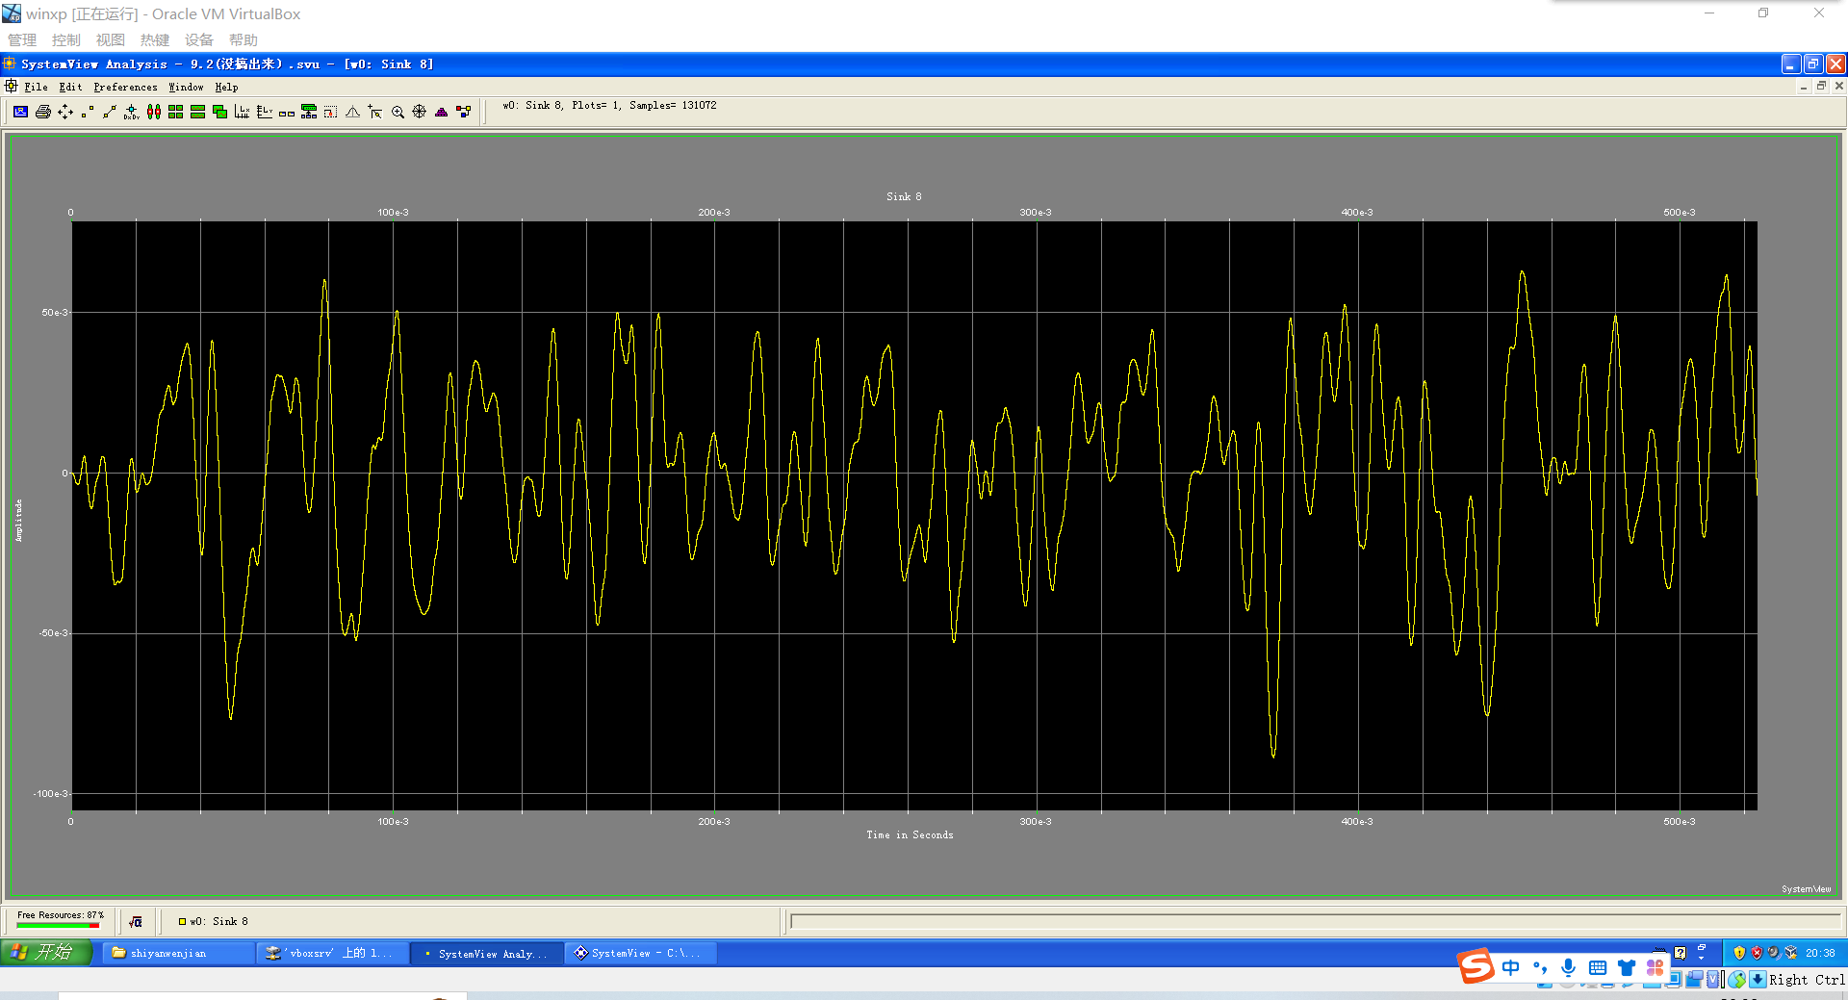

压缩之后的波形为：

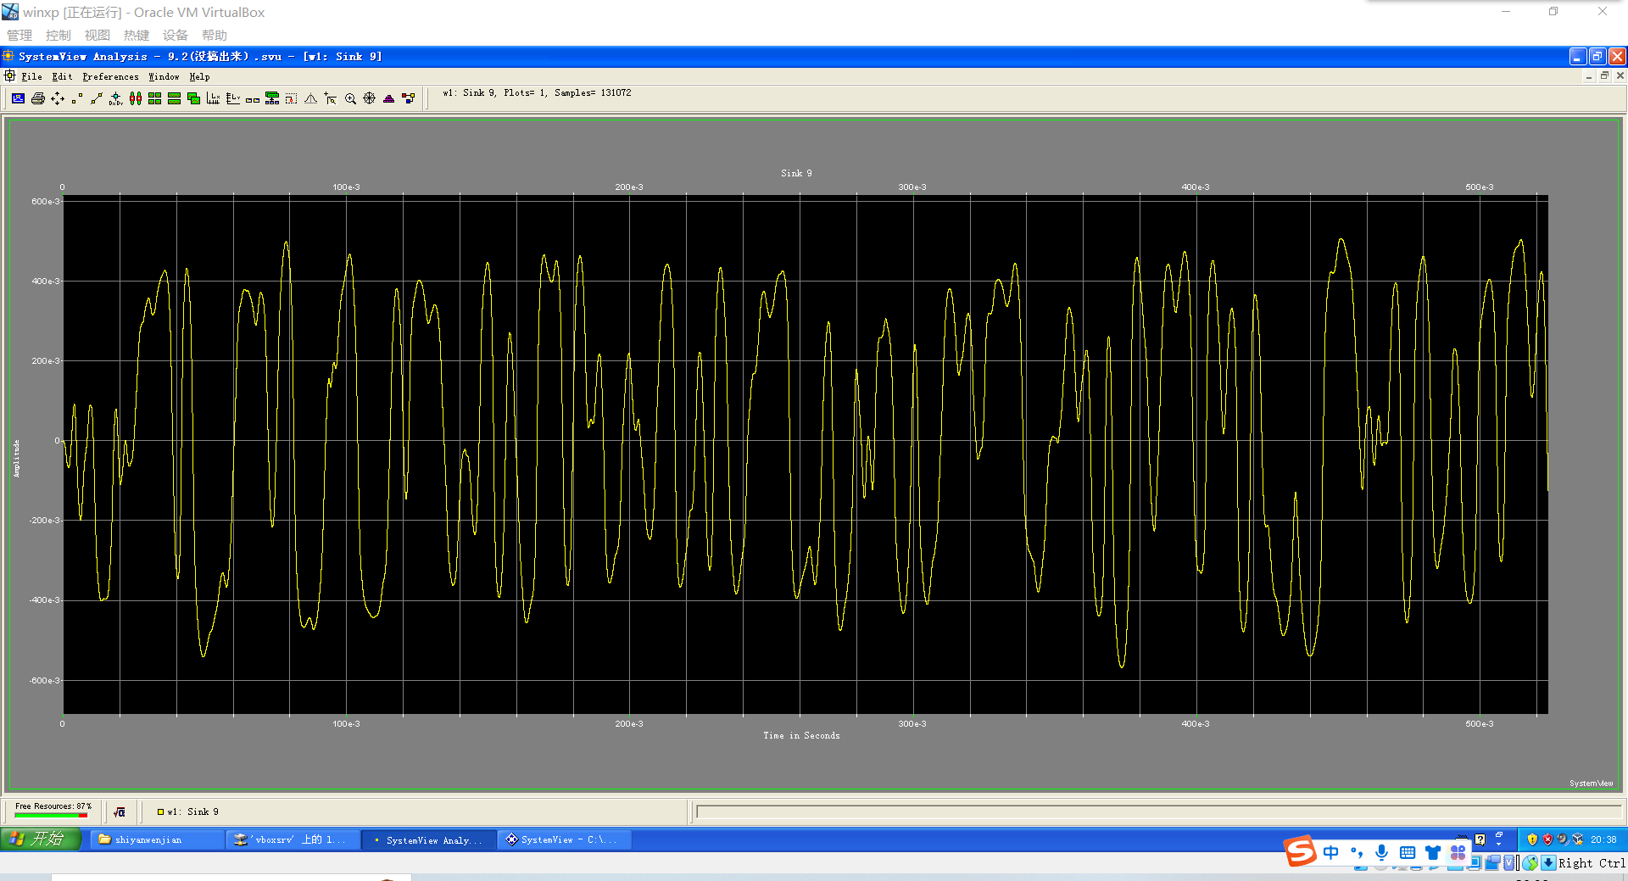

还原后的波形为：

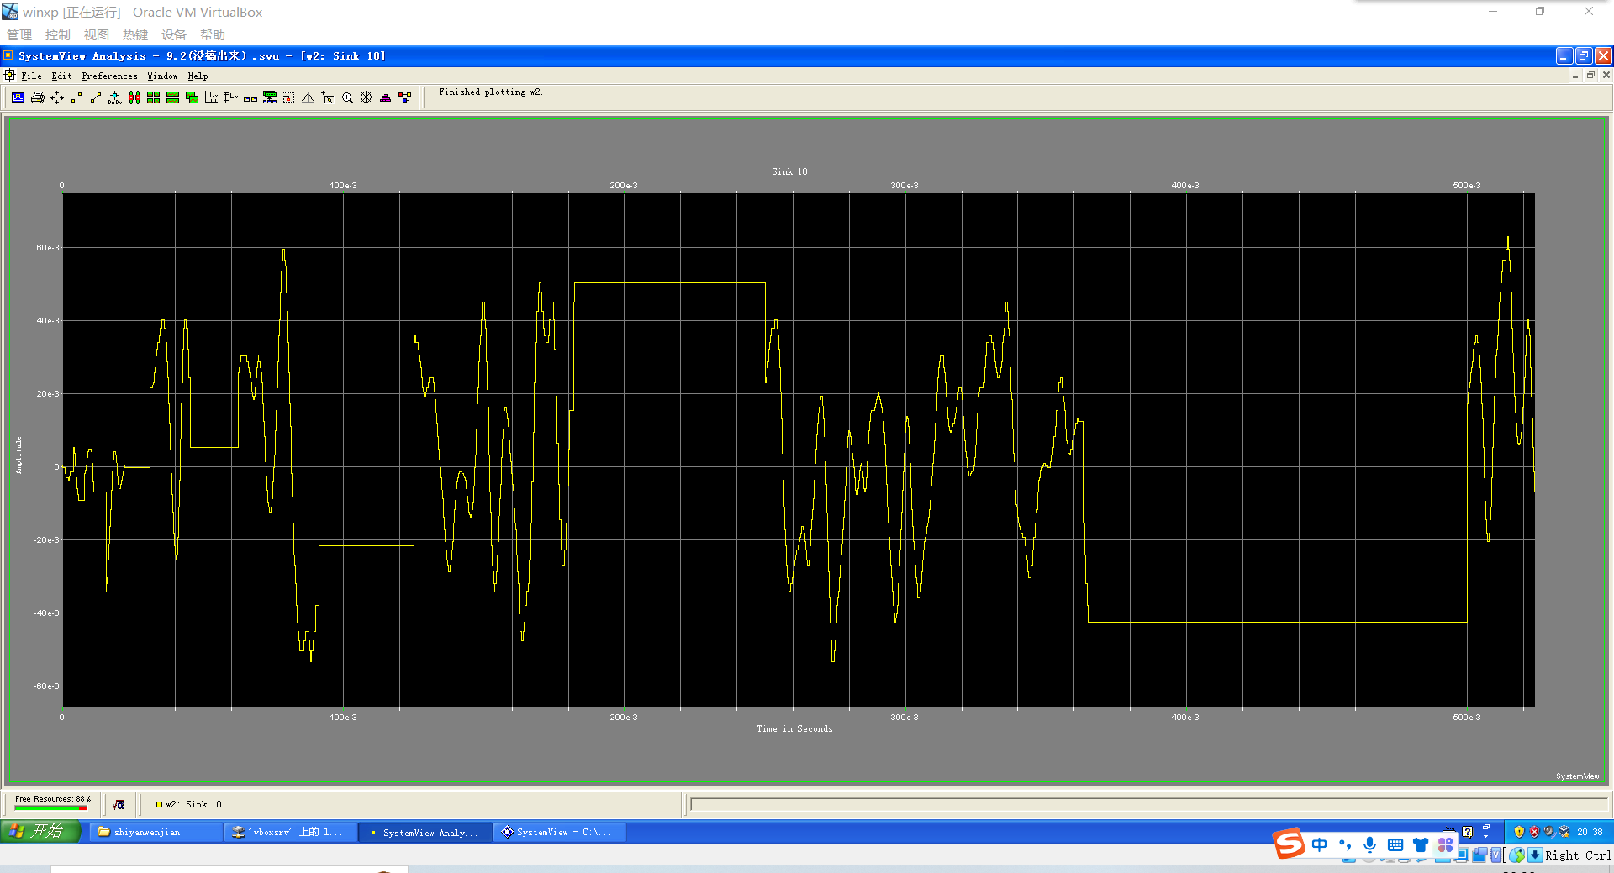

我们还原的不是很好，但总是有所还原，也算是可喜可贺。

**11.1**

本例题中我们复现插入导频法载波同步，其原理图如图所示：

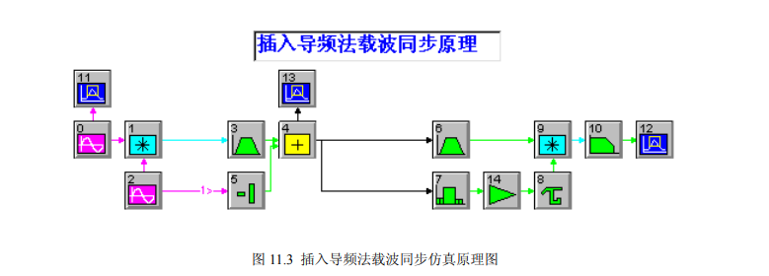

基本原理和适用范围为：

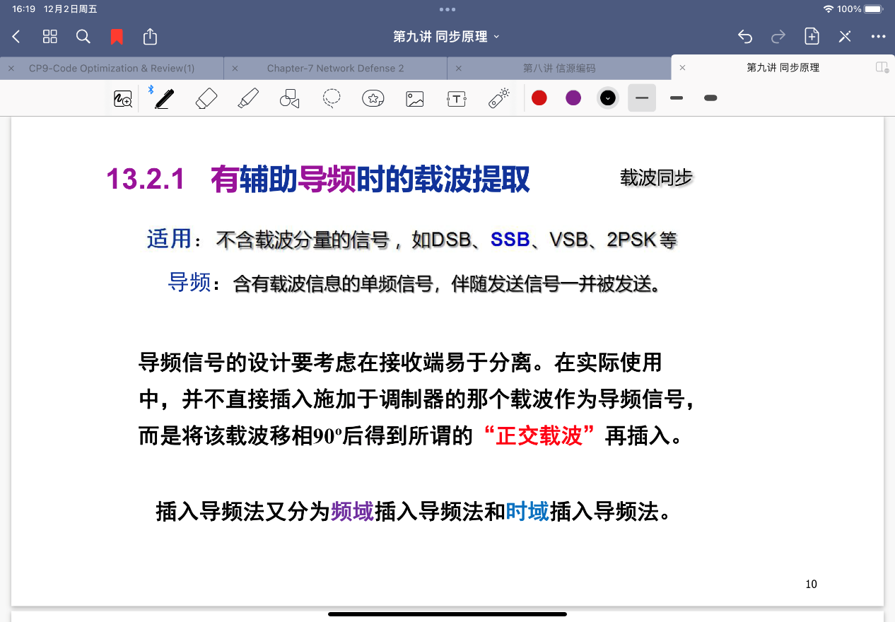

插入导频法的发送端框图：

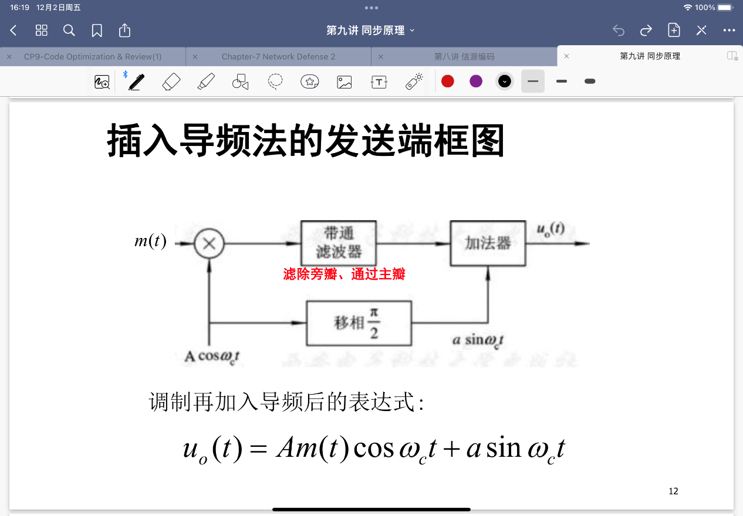

接收端框图为：

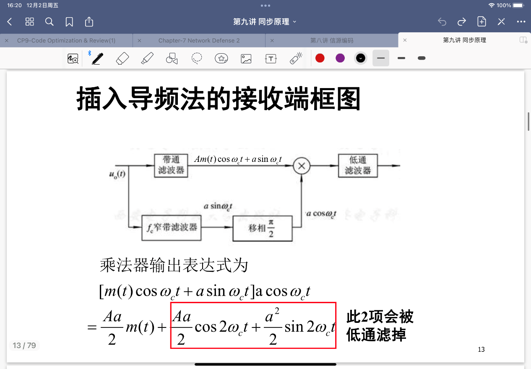

根据实验手册的指导以及上课所学，我们构建出我们的系统如图所示：

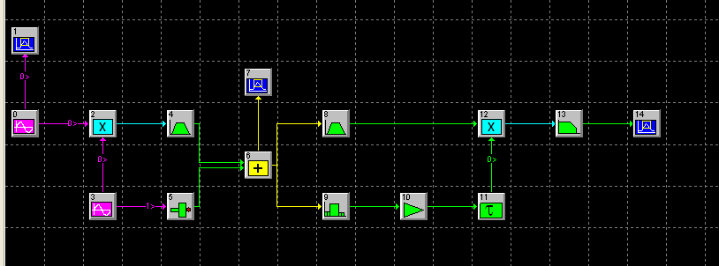

我们的采样率设置如下：

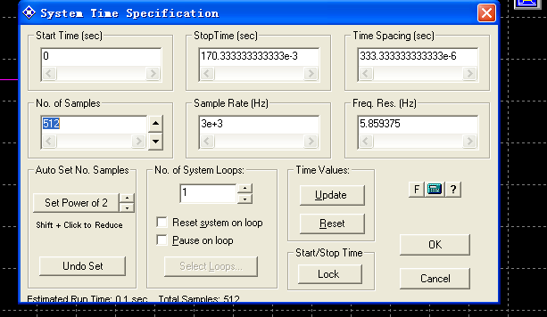

我们调制信号设置为50Hz，1V的正弦波，其波形图如图所示：

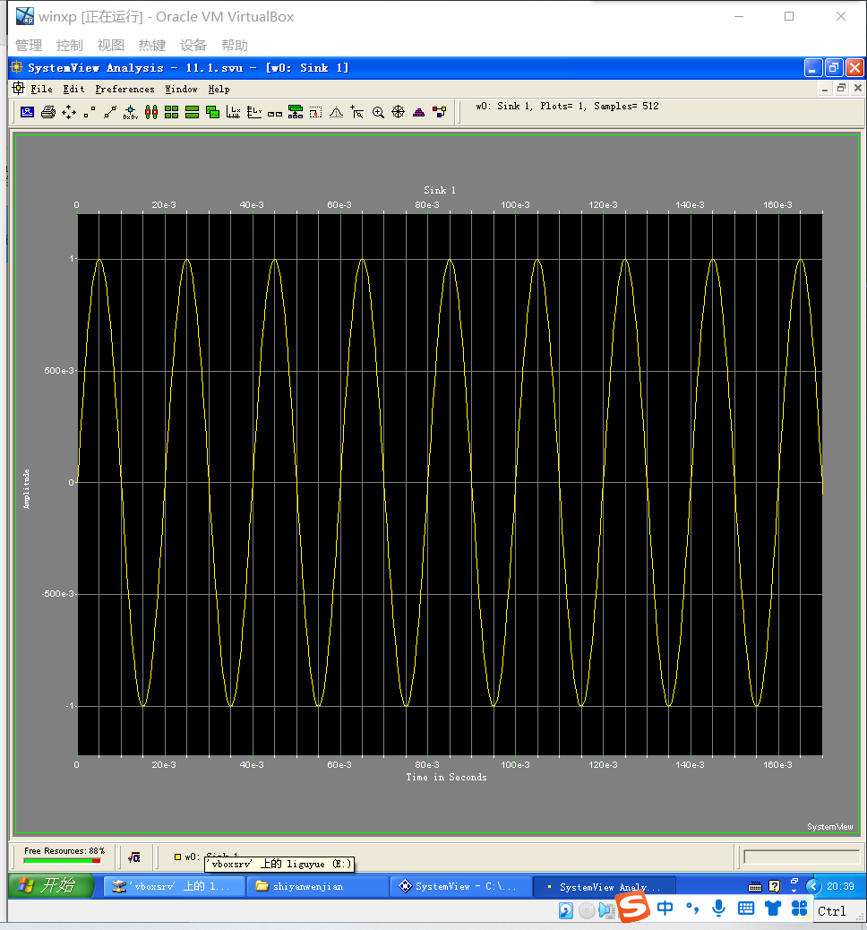

我们的载波设置为1000Hz，1V的正弦波。

调制后所得波形为：

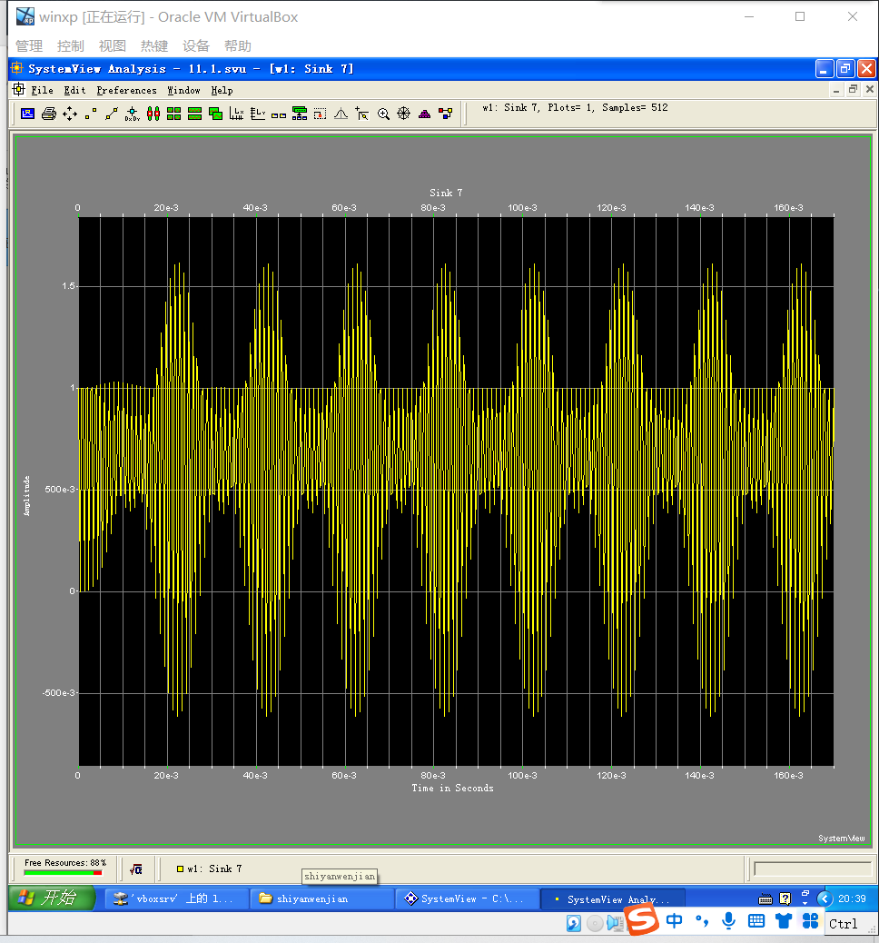

解调后的信号为：

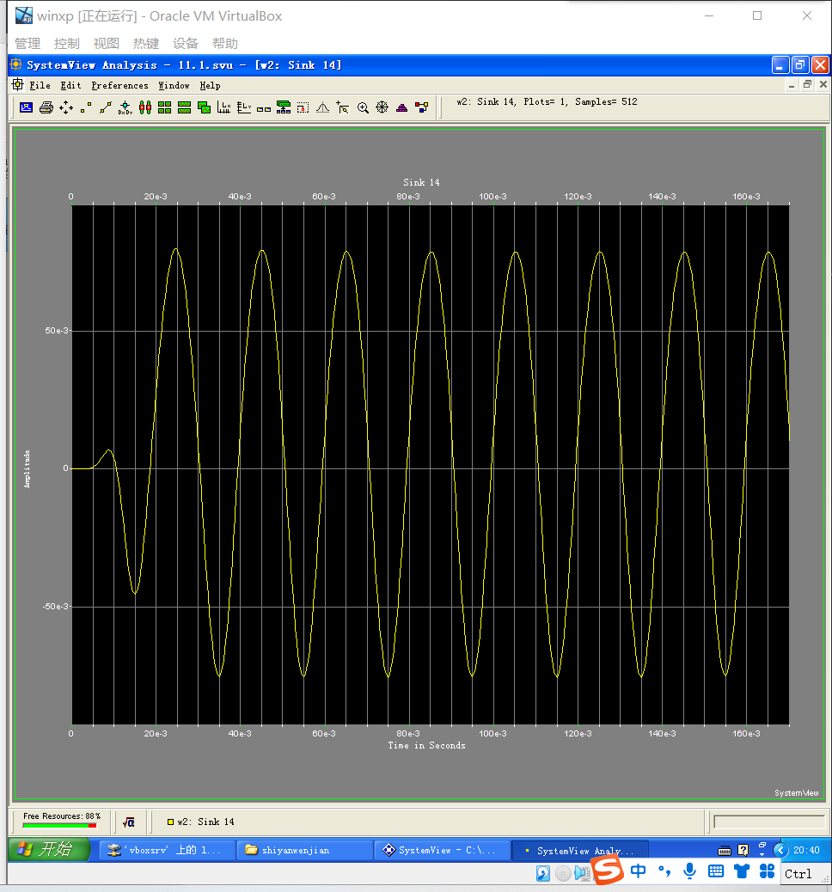

我们可以发现系统提取出了载波，并且恢复了信号。

另外，我们发现输出没有直流分量，而如果使用的是不正交的话，就会含有直流分量，这个直流分量将通过低通滤波器对数字信号产生影响，这也是我们所插入导频需要使用正交频率的原因。

**11.3**

本实验是帧同步与巴克码。

首先这是采用的集中插入法，又称为连贯式插入法，它的原理和要求如图所示：

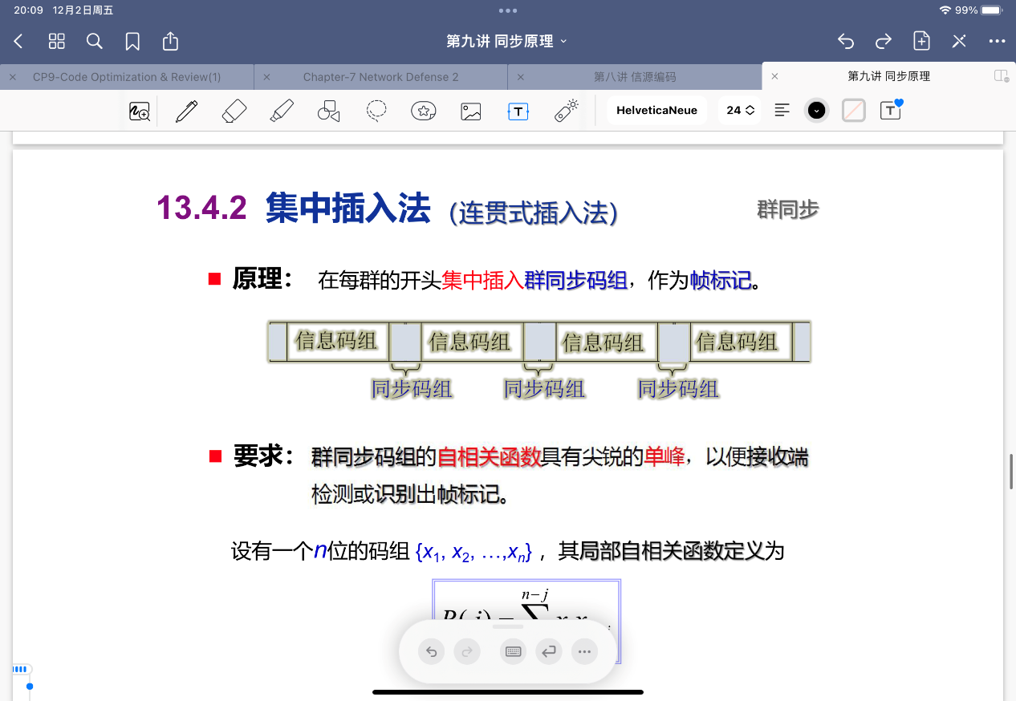

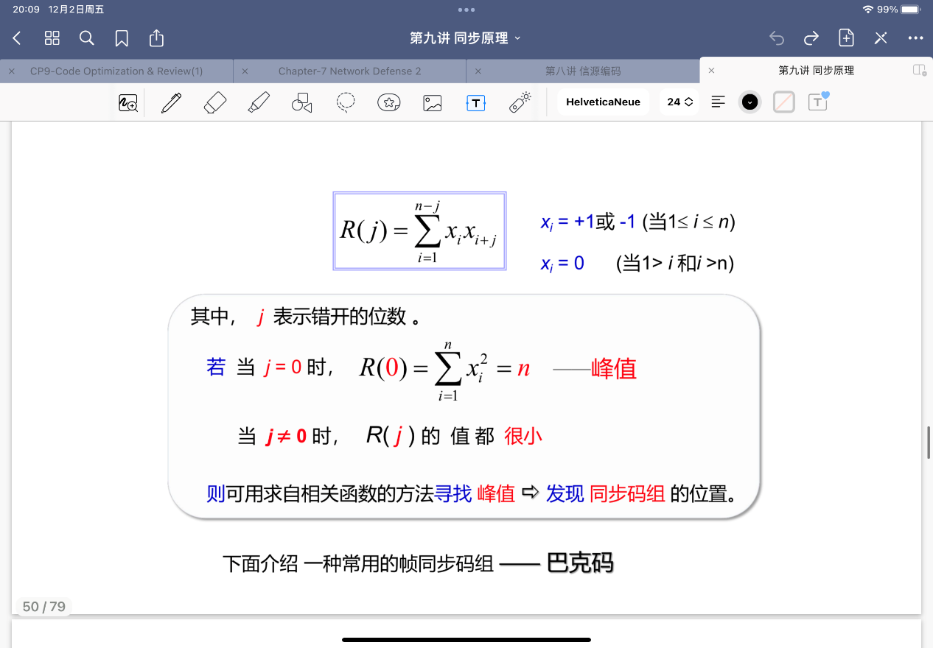

所采用的巴克码相关知识为：

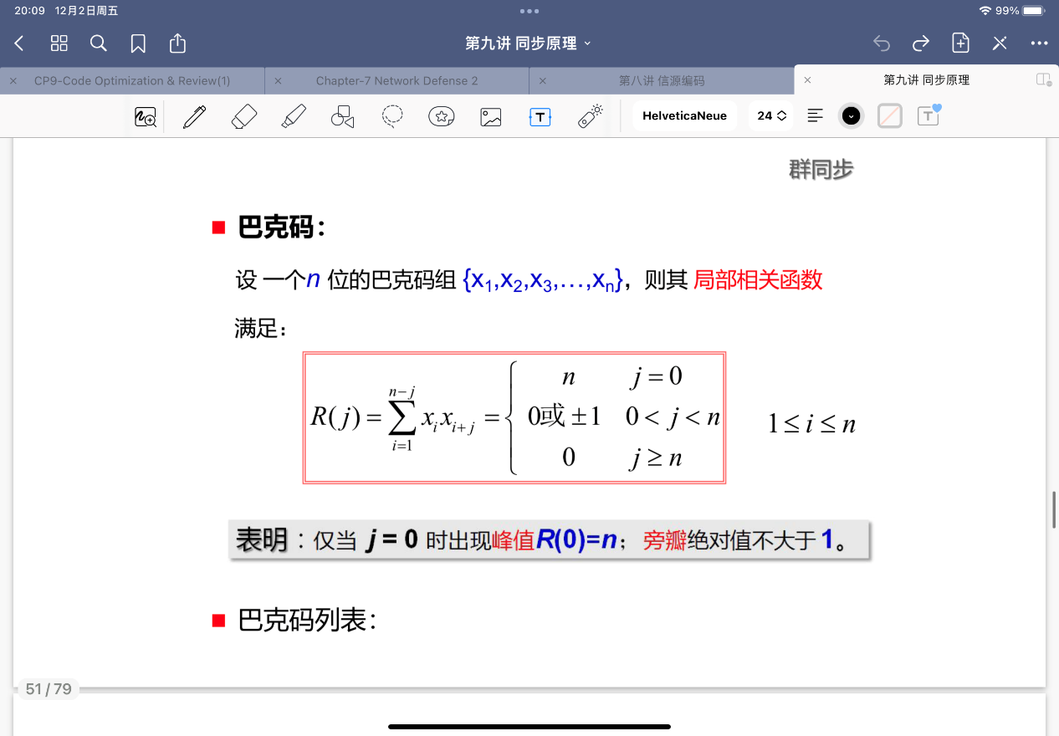

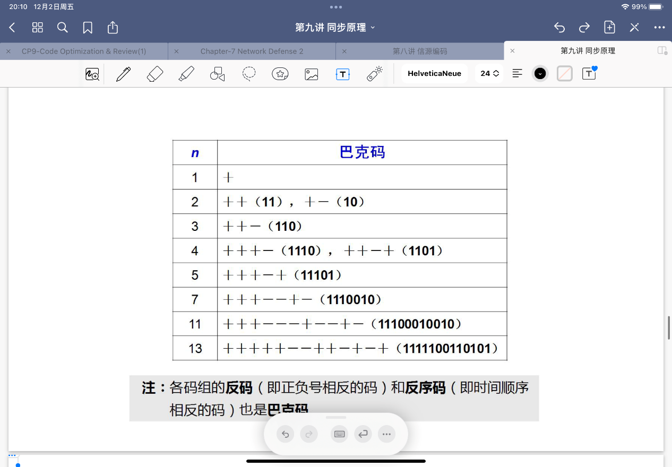

而巴克码识别器的仿真原理图如图所示：

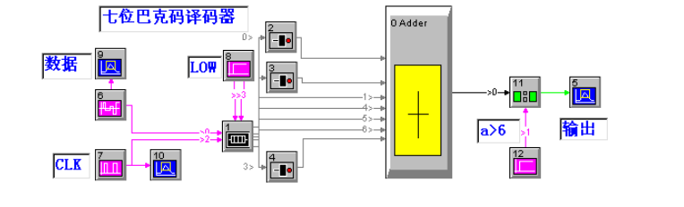

我们根据实验手册的指导以及上课时所学的相关知识构建出我们的系统如图所示：

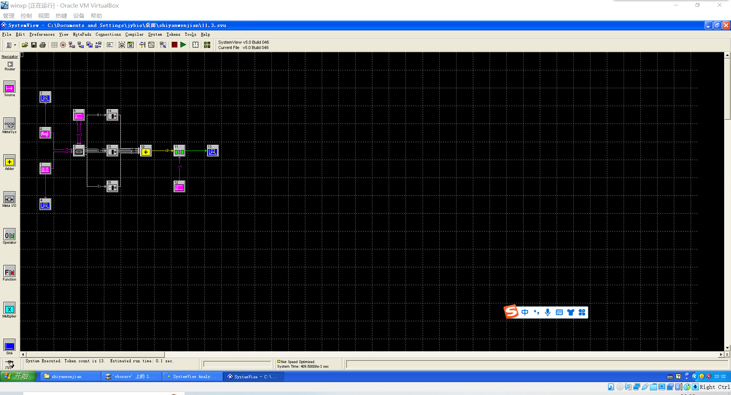

我们的系统采样率设置为：

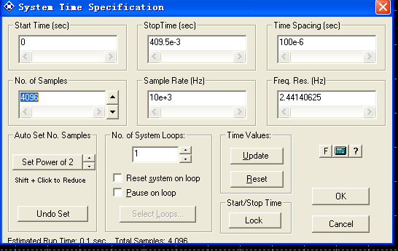

判断码串输入为：

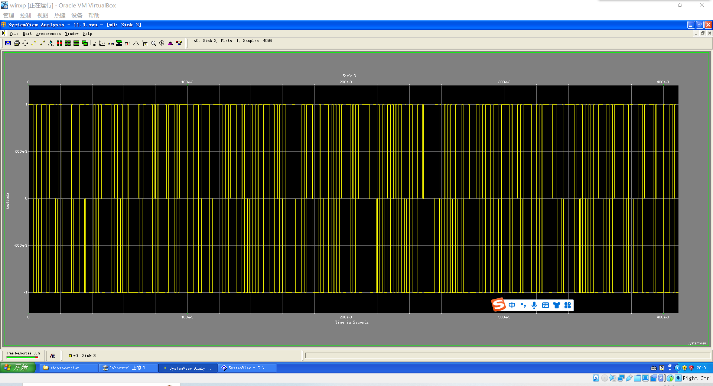

输出为：

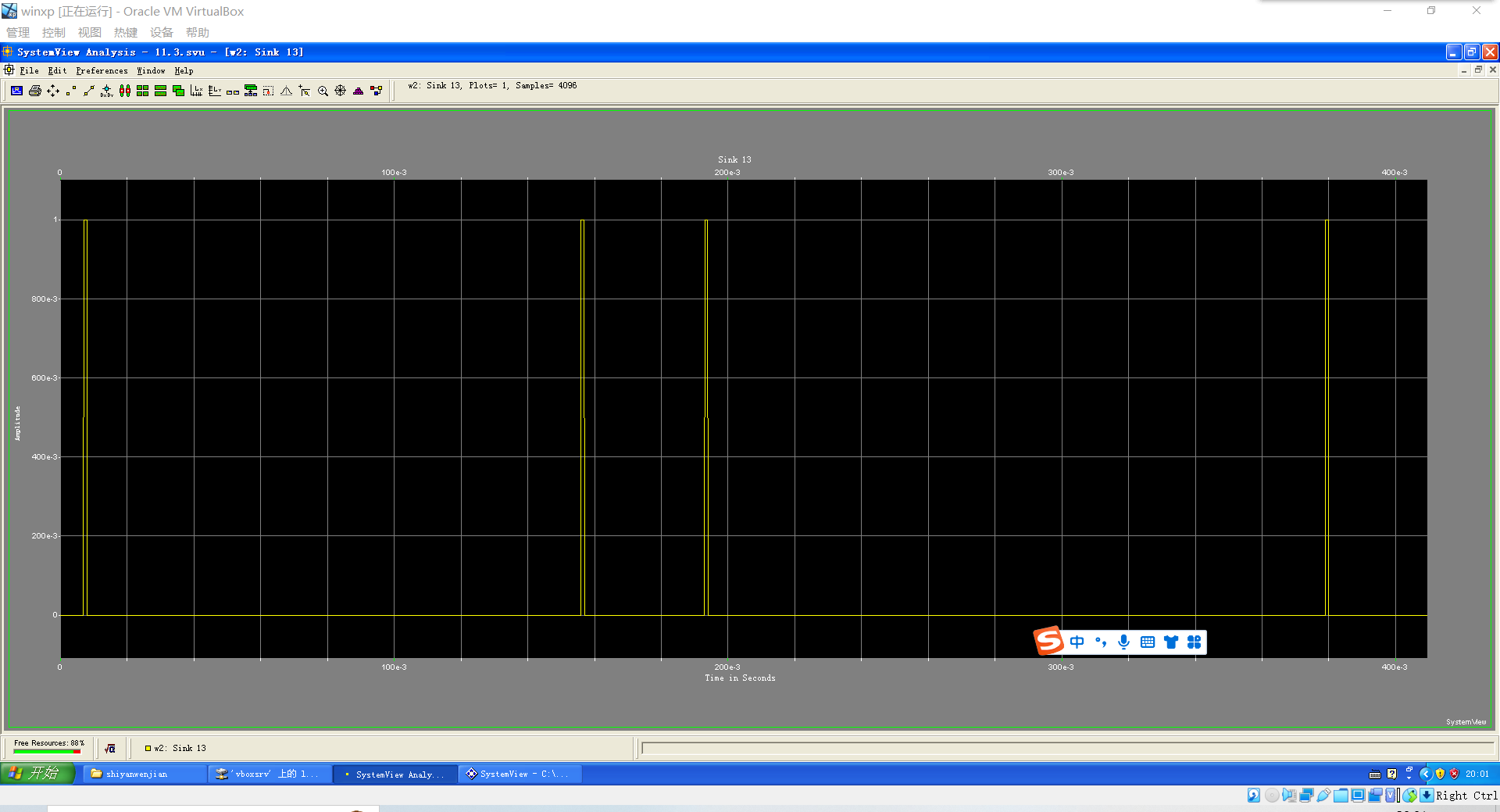

将二者结合：

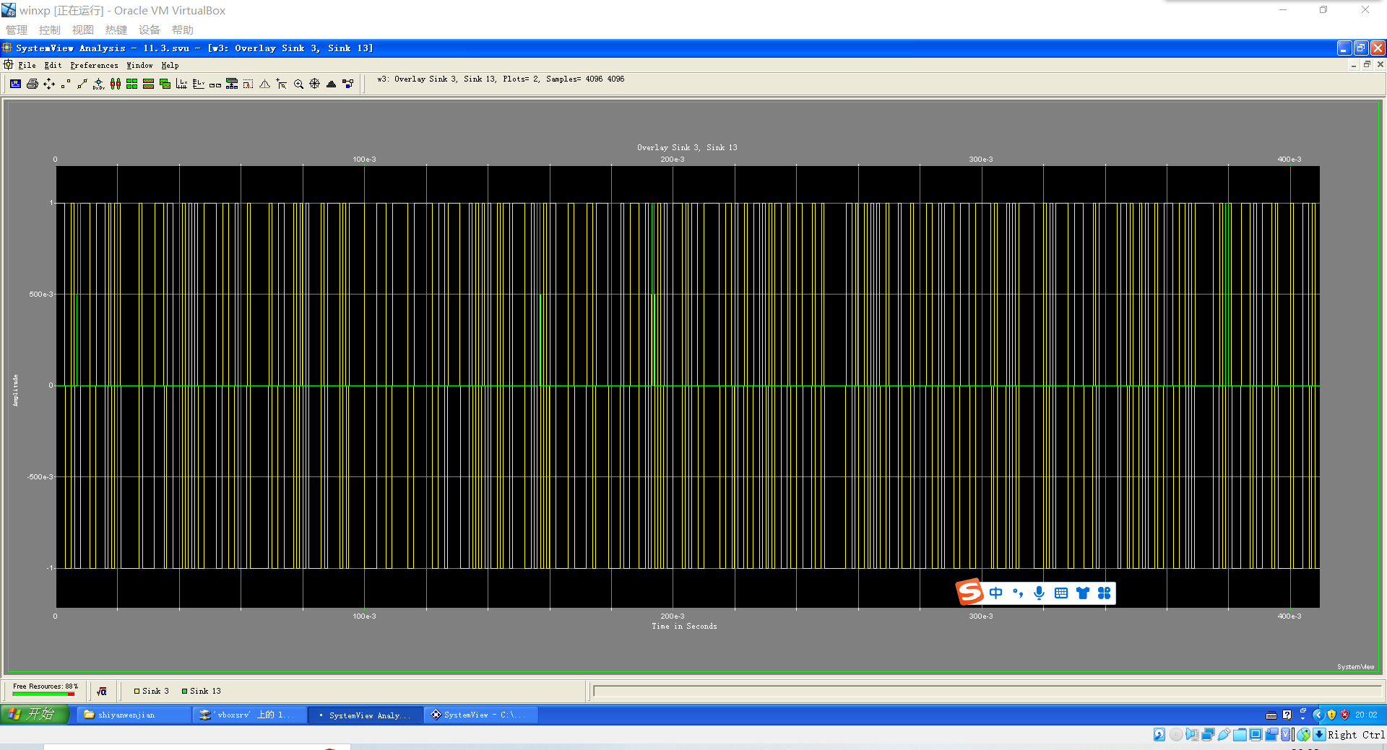

可以发现识别出了四次码串。

最后补充一下集中插入群同步码的检测流程：

